МИНОБРНАУКИ РОССИИ
Федеральное государственное бюджетное
образовательное учреждение высшего образования
«Тульский государственный университет»
Институт прикладной информатики и компьютерных наук
Кафедра «Информационная безопасность»

ОТЧЕТ
Вид практики | _________________________________________
Курс | _________________________________________
Направление подготовки  /специальность | _________________________________________
Ф.И.О. обучающегося | _________________________________________
Место прохождения практики | _________________________________________
Период прохождения практики | _________________________________________

Руководитель практики от
профильной организации (при наличии)
__________________________________ __________________
(Ф.И.О., должность) (подпись)

Руководитель практики от подразделения
____________________ __________________
(Ф.И.О., должность) (подпись)

г. Тула
20 __ г
Оглавление
1 Введение 4
2 Теоретические основы 5
2.1 Понятие точки и евклидово расстояние 5
2.2 Постановка задачи о паре ближайших точек 5
2.3 Метод полного перебора 5
2.4 Оптимизированные методы (адаптивный перебор) 6
Задача 1 7
3 Постановка задачи 7
4 Алгоритм решения задачи 7
5 Реализация программы 8
6 Инструкция по эксплуатации программы 9
6.1 Запуск программы 9
6.2 Работа с программой 10
6.3 Завершение работы программы 10
6.4 Сообщения программы 10
7 Примеры работы программы 11
7.1 Пример 1 — двудольный граф 11
7.2 Пример 2 — недвудольный граф 11
7.3 Пример 3 — обработка некорректного ввода 12
8 Оценка эффективности алгоритма 12
Задача 2 14
9 Постановка задачи 14
10 Алгоритм решения задачи 14
11 Реализация программы 15
12 Инструкция по эксплуатации программы 16
12.1 Запуск программы 16
12.2 Работа с программой 17
12.3 Завершение работы программы 17
12.4 Сообщения программы 17
13 Примеры работы программы 18
13.1 Пример 1 — двудольный граф 18
13.2 Пример 2 — недвудольный граф 18
13.3 Пример 3 — несвязный граф 19
14 Оценка эффективности алгоритма 20
15 Заключение 21
Список литературы 22
Приложение 23
Приложение А 23
Приложение Б 27

1 Введение
Задача нахождения пары ближайших точек является одной из классических задач вычислительной геометрии. Она имеет широкое применение в различных областях: кластерный анализ, распознавание образов, картография, компьютерная графика, оптимизация маршрутов и др. Суть задачи заключается в том, чтобы среди заданного множества точек на плоскости найти две точки, расстояние между которыми минимально.
Несмотря на кажущуюся простоту, эффективное решение этой задачи требует применения специальных алгоритмов, так как тривиальный перебор всех пар точек обладает квадратичной сложностью O(n²), что становится неприемлемым при большом количестве точек. В связи с этим разработаны оптимизированные методы, такие как сортировка с эвристическим отсевом, метод «разделяй и властвуй» (сложность O(n log n)) и метод с использованием полосы.
Целью данной работы является изучение двух подходов к решению задачи о ближайших точках: полного перебора и адаптивного метода с предварительной сортировкой по координате X и ранним прерыванием перебора. В рамках работы рассматриваются теоретические основы задачи, разрабатываются алгоритмы, реализуются программы на языке C++ и проводится анализ их эффективности на тестовых примерах.

2 Теоретические основы

2.1 Понятие точки и евклидово расстояние
В вычислительной геометрии точка на плоскости обычно задаётся упорядоченной парой вещественных чисел (x, y) – её декартовыми координатами. Для измерения расстояния между двумя точками наиболее часто используется евклидово расстояние (L₂-норма):
$$d(P_{i},P_{j})=\sqrt{{\left(x_{i}-x_{j})^{2}+(y_{i}-y_{j}\right)}^{2}}$$
Евклидова метрика обладает следующими свойствами:
- Неотрицательность: $d≥0$, причём $d=0$ только для совпадающих точек.
- Симметричность: $d(P_{i},P_{j})=d(P_{j},P_{i})$.
- Неравенство треугольника: $d(P_{i},P_{k})≤d(P_{i},P_{j})+d(P_{j},P_{k})$.
В некоторых задачах используют и другие метрики – манхэттенскую (L₁), чебышёвскую (L∞), но в классической постановке о ближайших точках применяется именно евклидова.

2.2 Постановка задачи о паре ближайших точек
Формулировка задачи: дано множество точек на плоскости {P₁, P₂, ..., Pₙ} (n ≥ 2). Требуется найти такие две точки Pᵢ и Pⱼ (i ≠ j), что расстояние d(Pᵢ, Pⱼ) минимально среди всех возможных пар. Если таких пар несколько, допустимо вернуть любую из них.
Задача относится к классу задач вычислительной геометрии и часто служит подзадачей в более сложных алгоритмах (например, при построении евклидова минимального остовного дерева).

2.3 Метод полного перебора
Метод полного перебора (brute force) является наиболее простым и прямолинейным способом решения задачи о паре ближайших точек. Его суть заключается в том, чтобы вычислить евклидовы расстояния для всех возможных пар точек из заданного множества и выбрать ту пару, расстояние между которыми окажется минимальным. При этом количество проверяемых пар составляет ровно n(n–1)/2, где n – общее число точек.
Алгоритм не требует какой-либо предварительной обработки данных, таких как сортировка или построение вспомогательных структур, и гарантированно находит точное решение за конечное время. Каждая итерация включает в себя вычисление разностей координат, их возведение в квадрат, суммирование и извлечение квадратного корня – набор операций с фиксированной стоимостью.
Таким образом, временная сложность метода оценивается как Θ(n²), то есть при увеличении количества точек в десять раз время выполнения возрастает примерно в сто раз. Для небольших массивов (n ≤ 500) такой подход вполне приемлем и часто используется в учебных целях или при реализации эталонного алгоритма для верификации более сложных методов. Однако при n, достигающем нескольких тысяч или десятков тысяч, квадратичный рост становится критическим: например, для n = 10 000 потребуется проверить около 50 миллионов пар, а для n = 100 000 – уже 5 миллиардов, что на практике приводит к недопустимо долгому ожиданию.
Пространственная сложность метода минимальна – требуется лишь хранить исходный массив точек (O(n) памяти) и несколько вспомогательных переменных. Основными достоинствами полного перебора являются исключительная простота реализации, отсутствие скрытых ошибок, связанных с эвристиками, и надёжность в любых крайних случаях, включая совпадающие точки или все точки на одной вертикальной прямой.
Недостатком, помимо квадратичной сложности, является отсутствие возможности досрочного завершения – алгоритм вынужден просмотреть абсолютно все пары, даже если минимальное расстояние найдено на ранней стадии. Тем не менее, для малых размерностей и небольшого числа точек этот метод остаётся вполне конкурентоспособным, а его реализация на языке C++ (как приведено в приложении А) служит хорошей базой для дальнейшего сравнения с оптимизированными подходами.

2.4 Оптимизированные методы (адаптивный перебор)
Квадратичная сложность полного перебора стимулирует разработку методов, которые сохраняют точность результата, но сокращают количество реально проверяемых пар за счёт использования эвристик и предварительной обработки. Одним из таких методов является адаптивный перебор с предварительной сортировкой точек по координате X и ранним прерыванием внутреннего цикла.
Ключевая идея основана на простом геометрическом факте: евклидово расстояние между двумя точками не может быть меньше модуля разности их координат X, то есть d(Pᵢ, Pⱼ) ≥ |xᵢ – xⱼ|. Следовательно, если разность координат X уже превышает текущее наилучшее найденное расстояние dₘᵢₙ, то и полное расстояние будет заведомо больше или равно этой разности, а значит, рассматривать такую пару не имеет смысла.
После сортировки всех точек по возрастанию X (сложность O(n log n)) запускается двойной цикл, но внутренний цикл прерывается, как только xⱼ – xᵢ ≥ dₘᵢₙ. Поскольку dₘᵢₙ с каждым нахождением более близкой пары только уменьшается, условие отсечения становится всё более жёстким, и число проверяемых пар на практике оказывается значительно меньше, чем n²/2.
В наилучшем (среднем) случае для равномерно распределённых точек сложность приближается к O(n log n), хотя теоретически в худшем случае (например, когда все точки имеют одинаковую X-координату) условие никогда не срабатывает, и алгоритм вырождается в полный перебор с той же квадратичной сложностью.
Таким образом, адаптивный метод представляет собой компромисс между простотой реализации и эффективностью: он заметно быстрее наивного перебора на большинстве реальных данных, оставаясь почти таким же простым в кодировании. Дополнительным преимуществом является то, что при каждом обновлении dₘᵢₙ автоматически ускоряется дальнейший перебор, тогда как в полном переборе минимум влияет только на сравнение, но не на количество вычислений.
Кроме того, данный метод не требует дополнительной памяти кроме той, что нужна для хранения отсортированного списка точек (можно сортировать исходный массив на месте). Основной недостаток – отсутствие строгой гарантии субквадратичного времени, что делает его непригодным для задач, где возможны «плохие» конфигурации точек (например, все точки лежат на одной вертикали).
Тем не менее, на практике адаптивный перебор с сортировкой по X часто оказывается достаточным и включается в состав библиотек вычислительной геометрии как быстрое эвристическое решение. Реализация на C++ (листинг А.2 в приложении) демонстрирует, как после сортировки точек с помощью std::sort и компаратора compareX организуется двойной цикл с ранним выходом, что позволяет наглядно убедиться в снижении числа проверенных пар по сравнению с полным перебором.

Задача 1
Поиск пары ближайших точек методом полного перебора.

3 Постановка задачи
В рамках первой задачи требуется реализовать программу, которая:
- запрашивает у пользователя количество точек n (n ≥ 2);
- принимает координаты n точек (вещественные числа или целые);
- находит пару точек с минимальным евклидовым расстоянием с помощью полного перебора всех пар;
- выводит координаты найденных точек и расстояние между ними, а также количество проверенных пар.
Программа должна корректно обрабатывать ошибки ввода (неверное количество точек, нечисловые значения, выход за допустимые пределы) и выдавать информативные сообщения.

4 Алгоритм решения задачи
Алгоритм полного перебора является прямым и состоит из следующих шагов:
- Ввод количества точек n. Если n < 2, повторять ввод до получения корректного значения.
- Ввод координат всех точек.
- Инициализация минимального расстояния minDist значением ∞ (максимальное число с плавающей точкой).
- Организация двойного цикла: для i от 0 до n–1, для j от i+1 до n–1:
  - Вычислить расстояние dist между точками i и j.
  - Если dist < minDist, обновить minDist и запомнить индексы i, j.
- Вывод результата: координаты ближайших точек, расстояние, количество проверенных пар.
Блок-схема алгоритма приведена в приложении Б (рисунок Б.1 – Б.3).

5 Реализация программы
Программа реализована на языке C++ с использованием стандартных библиотек iostream, vector, cmath, limits, iomanip. Для хранения точек определена структура Point с полями x, y. Вычисление расстояния вынесено в отдельную функцию distance. Ввод координат осуществляется в цикле. Полный листинг программы приведён в приложении А (листинг А.1).

6 Инструкция по эксплуатации программы
Программа реализована на языке C++ и предназначена для поиска пары ближайших точек методом полного перебора.

6.1 Запуск программы
Для запуска программы необходимо выполнить следующие действия:
- Открыть среду разработки (например, Microsoft Visual Studio, Code::Blocks или другую).
- Загрузить исходный файл программы.
- Выполнить компиляцию программы.
- Запустить программу на выполнение.
После запуска программы в консольном окне отображаются приглашения к вводу данных.

6.2 Работа с программой
Работа программы осуществляется в интерактивном режиме.
Шаг 1.
Пользователь вводит количество точек графа (целое число, не менее 2).
Шаг 2.
Пользователь последовательно вводит координаты каждой точки (два вещественных числа через пробел). Нумерация точек начинается с 1.
Шаг 3.
После ввода всех точек программа выводит список введённых точек.
Шаг 4.
Программа выполняет поиск пары ближайших точек методом полного перебора.
Шаг 5.
Результат проверки выводится на экран в виде:
координат двух ближайших точек;
расстояния между ними;
количества проверенных пар.

6.3 Завершение работы программы
После вывода результата программа завершает выполнение автоматически.

6.4 Сообщения программы
- В процессе работы программа может выводить следующие сообщения:
- приглашения к вводу данных;
- список введённых точек;
- результат поиска (координаты точек, расстояние, количество пар);
- сообщение об ошибке ввода при неверном количестве точек.

7 Примеры работы программы

7.1 Пример 1 – случай из трёх точек
Рассмотрим три точки: (0,0), (3,4), (1,1).
В процессе работы программа может выводить следующие сообщения:
приглашения к вводу данных;
список введённых точек;
результат поиска (координаты точек, расстояние, количество пар);
сообщение об ошибке ввода при неверном количестве точек.

Результат работы программы представлен на рисунке 1.
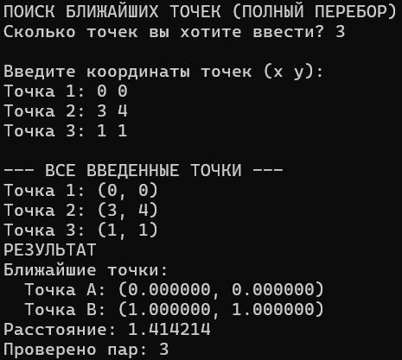
Рисунок 1 — Результат работы программы

7.2 Пример 2 – случай из пяти точек
Рассмотрим точки: (0,0), (10,0), (5,5), (5,1), (5,2).
Входные данные:
1)количество точек: 5
2)координаты: указаны выше

Минимальное расстояние – между точками (5,1) и (5,2), равно 1.0. Программа успешно находит эту пару и выводит результат.
Результат работы программы представлен на рисунке 2.
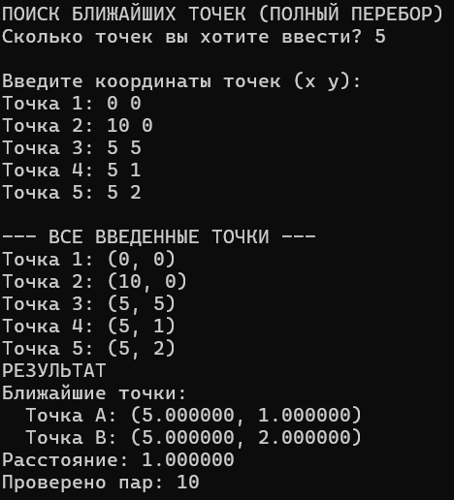
Рисунок 2 — Результат работы программы

7.3 Пример 3 – обработка некорректного ввода
Пользователь вводит количество точек 1. Программа выводит сообщение об ошибке и повторяет запрос до тех пор, пока не будет введено число ≥2.
Результат работы программы представлен на рисунке 3.
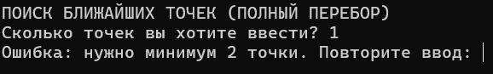
Рисунок 3 — обработка некорректного ввода

8 Оценка эффективности алгоритма
Алгоритм полного перебора вычисляет расстояния для всех возможных пар точек, количество которых определяется числом сочетаний из n по 2 и равно n·(n–1)/2. Это означает, что с ростом числа точек количество проверяемых пар растёт квадратично: при n = 10 проверяется 45 пар, при n = 100 – 4950 пар, при n = 1000 – около 500 000 пар, а при n = 10 000 – уже почти 50 миллионов пар.

Для каждой пары программа выполняет следующие операции: вычисление разностей координат (dx = xi – xj, dy = yi – yj), возведение этих разностей в квадрат, суммирование квадратов, извлечение квадратного корня (функция sqrt), сравнение полученного расстояния с текущим минимальным и, при необходимости, обновление минимума и запоминание индексов. Извлечение квадратного корня является наиболее трудоёмкой операцией среди перечисленных, однако она выполняется аппаратно и имеет константную стоимость для чисел с плавающей точкой.

Таким образом, общее количество операций прямо пропорционально количеству пар, и временная сложность алгоритма составляет O(n²). Это делает метод полного перебора практически непригодным для обработки больших массивов точек (например, десятки тысяч и более) из-за резкого увеличения времени работы. Например, для n = 100 000 количество пар превышает 5 миллиардов, что даже на современном оборудовании приведёт к неприемлемо долгому ожиданию. Однако для небольших n (до нескольких сотен или тысяч) алгоритм вполне работоспособен и может использоваться благодаря своей простоте реализации и отсутствию дополнительных накладных расходов на сортировку или рекурсию.

С точки зрения использования памяти, программа хранит только исходный массив точек (n элементов структуры Point) и несколько вспомогательных переменных, поэтому пространственная сложность составляет O(n), что является оптимальным. Дополнительная память для хранения промежуточных данных не требуется, поскольку все вычисления выполняются непосредственно в циклах. Таким образом, полный перебор является эффективным только для малых входных данных, а при увеличении размера задачи его производительность резко падает, что обусловлено квадратичным ростом числа итераций.

Задача 2
Поиск пары ближайших точек адаптивным методом с предварительной сортировкой по X.

9 Постановка задачи
Во второй задаче требуется реализовать программу, которая решает ту же задачу, но с использованием оптимизации: точки сортируются по координате X, затем для каждой точки i перебираются точки j > i, причём перебор останавливается, как только разность по X становится не меньше текущего найденного минимального расстояния. Это позволяет на практике уменьшить количество проверяемых пар.

10 Алгоритм решения задачи
1.Ввод количества точек n (n ≥ 2).
2.Ввод координат всех точек.
3.Сортировка точек по возрастанию координаты X (функция compareX).
4.Инициализация minDist = ∞.
5.Двойной цикл: для i от 0 до n–1:
- для j от i+1 до n–1:
- если points[j].x – points[i].x ≥ minDist, то break;
- вычислить расстояние между i и j;
- если расстояние меньше minDist, обновить minDist и запомнить пару.
6.Вывод результата (координаты исходных точек, расстояние).
Важно: после сортировки порядок точек изменяется, поэтому в выводе будут координаты отсортированного списка. Это не влияет на правильность результата, так как ищется пара точек, а не их исходные номера.
Блок-схема алгоритма приведена в приложении Б (рисунки Б.4 – Б.8).

11 Реализация программы
Программа написана на C++ с использованием структур Point, функции distance, компаратора compareX. Основная логика сосредоточена в функции closestPairAdaptive, которая принимает вектор точек (по ссылке) и возвращает пару ближайших точек. Сортировка выполняется стандартным алгоритмом std::sort. Полный листинг программы приведён в приложении А (листинг А.2).

12 Инструкция по эксплуатации программы
Программа реализована на языке C++ и предназначена для поиска пары ближайших точек адаптивным методом (сортировка по X с отсевом).

12.1 Запуск программы
Для запуска программы необходимо выполнить следующие действия:
- Открыть среду разработки.
- Загрузить исходный файл программы.
- Выполнить компиляцию программы.
- Запустить программу на выполнение.
После запуска программы в консольном окне отображаются приглашения к вводу данных.

12.2 Работа с программой
Работа программы осуществляется в интерактивном режиме.
Шаг 1.
Пользователь вводит количество точек (целое число, не менее 2).
Шаг 2.
Пользователь последовательно вводит координаты каждой точки (два вещественных или целых числа через пробел).

Шаг 3.
После ввода всех точек программа выводит список введённых точек.
Шаг 4.
Программа выполняет поиск пары ближайших точек с использованием адаптивного метода (сортировка по X и отсев).
Шаг 5.
Результат проверки выводится на экран в виде:
- координат двух ближайших точек;
- расстояния между ними.

12.3 Завершение работы программы
После вывода результата программа завершает выполнение автоматически.

12.4 Сообщения программы
В процессе работы программа может выводить следующие сообщения:
- приглашения к вводу данных;
- список введённых точек;
- результат поиска;
- сообщение об ошибке ввода при неверном количестве точек.

13 Примеры работы программы

13.1 Пример 1 — случай из трёх точек
Те же точки (0,0), (3,4), (1,1). После сортировки по X: (0,0), (1,1), (3,4). Алгоритм работает следующим образом:

Вершина 1 (0,0) проверяется с вершиной 2 (1,1): расстояние ≈ 1.414, minDist = 1.414. Затем проверка с вершиной 3 (3,4): разница по X = 3, что больше текущего minDist (1.414), поэтому цикл прерывается.

Далее вершина 2 (1,1) проверяется с вершиной 3: разница по X = 2 ≥ 1.414 – выход.
Результат: пара (0,0) и (1,1).

Результат работы программы представлен на рисунке 4.
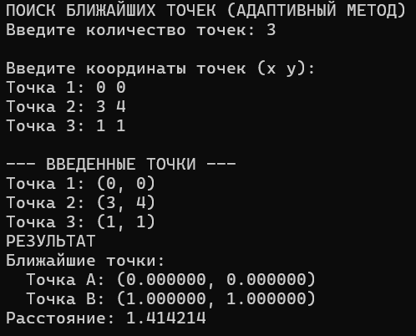
Рисунок 4 — Результат работы программы

13.2 Пример 2 – случай из пяти точек
Точки: (0,0), (10,0), (5,5), (5,1), (5,2). После сортировки по X: (0,0), (5,5), (5,1), (5,2), (10,0). Благодаря отсечению по X количество проверок сокращается. Ближайшая пара – (5,1) и (5,2) с расстоянием 1.0.
Результат работы программы представлен на рисунке 5.
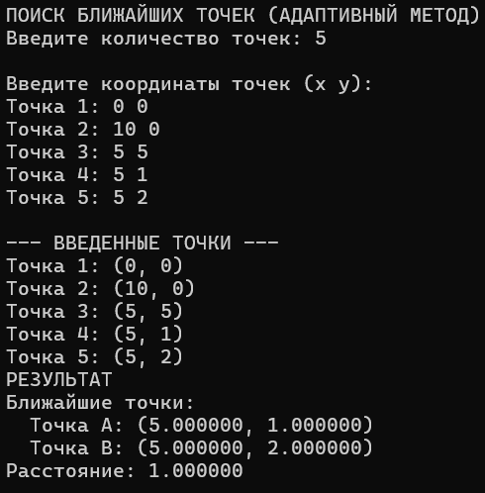
Рисунок 5 — Результат работы программы

13.3 Пример 3 – случай с равными X
Точки: (0,0), (0,5), (0,10). Все X одинаковы, разность X всегда 0 < текущего minDist (пока minDist большое), поэтому будут проверены все три пары. Программа корректно найдёт пару (0,0) и (0,5) с расстоянием 5.0.
Результат работы программы представлен на рисунке 6.
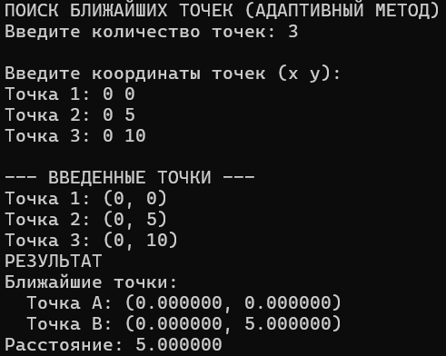
Рисунок 6 — Результат работы программы

14 Оценка эффективности алгоритма
В худшем случае (когда все точки имеют одинаковую X-координату) разность X всегда равна 0, следовательно условие points[j].x – points[i].x >= minDist никогда не выполнится до тех пор, пока не будет найдено минимальное расстояние. В итоге алгоритм просматривает все пары, то есть сложность O(n²). Однако на практике, особенно при случайном равномерном распределении, число проверок значительно меньше n². Средняя сложность может быть оценена как O(n log n) для многих распределений (из-за эффекта отсечения). Строгая теоретическая оценка – всё ещё O(n²) в худшем случае.

Пространственная сложность – O(n) для хранения точек плюс O(log n) для сортировки (если используется быстрая сортировка).

По сравнению с полным перебором, адаптивный метод даёт выигрыш в скорости на многих реальных данных, сохраняя простоту реализации.

15 Заключение
В ходе выполнения ознакомительной практики были изучены два подхода к решению задачи о паре ближайших точек на плоскости: полный перебор и адаптивный метод с сортировкой по X и ранним прерыванием перебора. Были разработаны и реализованы на языке C++ соответствующие программы, проведено тестирование на различных входных данных.

В первой задаче был реализован алгоритм полного перебора, который гарантированно находит минимальную пару, но имеет квадратичную сложность. Его целесообразно применять только для малого количества точек (до нескольких сотен).

Во второй задаче был реализован адаптивный метод, использующий сортировку и отсечение по X. Этот метод на практике значительно быстрее полного перебора для случайных распределений точек, хотя в худшем случае также имеет квадратичную сложность. Он является хорошим компромиссом между простотой и эффективностью.

В процессе работы были закреплены навыки работы с динамическими структурами данных (векторы), сортировкой, функциями, а также обработкой пользовательского ввода. Полученные знания могут быть использованы при решении более сложных задач вычислительной геометрии, таких как построение диаграммы Вороного, кластеризация и др.

Список литературы
1)Синюк В. Г., Рязанов Ю. Д. Алгоритмы и структуры данных: лабораторный практикум: учебное пособие. — Белгород: Белгородский государственный технологический университет им. В. Г. Шухова, 2013. — 204 с. — ISBN 978-5-361-00194-1. — Текст: электронный // IPR BOOKS: [сайт]. — URL: http://www.iprbookshop.ru/28363.html (дата обращения: 22.04.2026).
2)Абрамян М. Э. Практикум по программированию на языке Паскаль: массивы, строки, файлы, рекурсия, линейные динамические структуры, бинарные деревья. — Ростов-на-Дону: Издательство Южного федерального университета, 2010. — 277 с. — ISBN 978-5-9275-0801-3. — Текст: электронный // IPR BOOKS: [сайт]. — URL: http://www.iprbookshop.ru/28364.html (дата обращения: 22.04.2026).
3)Павлов Л. А., Первова Н. В. Структуры и алгоритмы обработки данных: учебник для вузов. — 3-е изд., стер. — Санкт-Петербург: Лань, 2021. — 256 с. — ISBN 978-5-8114-7259-8. — Текст: электронный // Лань: электронно-библиотечная система: [сайт]. — URL: https://e.lanbook.com/book/167483 (дата обращения: 22.04.2026).
4)Кормен Т., Лейзерсон Ч., Ривест Р., Штайн К. Алгоритмы: построение и анализ. — 3-е изд. — Москва: Вильямс, 2013. — 1328 с. — ISBN 978-5-8459-1794-2. — Текст: электронный // IPR BOOKS: [сайт]. — URL: http://www.iprbookshop.ru/28365.html (дата обращения: 22.04.2026).

Приложение

Приложение А
А.1 – Листинг программы поиска ближайших точек методом полного перебора
#include <iostream>
#include <vector>
#include <cmath>
#include <limits>
#include <iomanip>
#include <string>

struct Point {
double x, y;
};

double distance(const Point& a, const Point& b) {
double dx = a.x - b.x;
double dy = a.y - b.y;
return std::sqrt(dx * dx + dy * dy);
}

int main() {
setlocale(LC_ALL,"ru_Ru.UTF-8");

std::cout << "ПОИСК БЛИЖАЙШИХ ТОЧЕК (ПОЛНЫЙ ПЕРЕБОР)\n";

// пользователь вводит количество точек
int n;
std::cout << "Сколько точек вы хотите ввести? ";
std::cin >> n;

while (n < 2) {
std::cout << "Ошибка: нужно минимум 2 точки. Повторите ввод: ";
std::cin >> n;
}

// Ввод координат каждой точки
std::vector<Point> points(n);
std::cout << "\nВведите координаты точек (x y):\n";
for (int i = 0; i < n; i++) {
std::cout << "Точка " << i + 1 << ": ";
std::cin >> points[i].x >> points[i].y;
}

std::cout << "\n--- ВСЕ ВВЕДЕННЫЕ ТОЧКИ ---\n";
for (int i = 0; i < n; i++) {
std::cout << "Точка " << i + 1 << ": (" << points[i].x << ", " << points[i].y << ")\n";
}

// Поиск ближайшей пары
double minDist = std::numeric_limits<double>::max();
int idx1 = -1, idx2 = -1;
long long pairsChecked = 0;

for (int i = 0; i < n; i++) {
for (int j = i + 1; j < n; j++) {
pairsChecked++;
double dist = distance(points[i], points[j]);
if (dist < minDist) {
minDist = dist;
idx1 = i;
idx2 = j;
}
}
}

// Вывод результата
std::cout << std::fixed << std::setprecision(6);

std::cout << "РЕЗУЛЬТАТ\n";

std::cout << "Ближайшие точки:\n";
std::cout << " Точка A: (" << points[idx1].x << ", " << points[idx1].y << ")\n";
std::cout << " Точка B: (" << points[idx2].x << ", " << points[idx2].y << ")\n";
std::cout << "Расстояние: " << minDist << "\n";
std::cout << "Проверено пар: " << pairsChecked << "\n";

return 0;
}
А.2 – Листинг программы поиска ближайших точек адаптивным методом (сортировка по X)
#include <iostream>
#include <vector>
#include <cmath>
#include <algorithm>
#include <limits>
#include <iomanip>
using namespace std;

struct Point {
double x, y;
};

double distance(const Point& a, const Point& b) {
double dx = a.x - b.x;
double dy = a.y - b.y;
return sqrt(dx * dx + dy * dy);
}

bool compareX(const Point& a, const Point& b) {
return a.x < b.x;
}

pair<Point, Point> closestPairAdaptive(vector<Point>& points) {

if (points.size() < 2) {
return { points[0], points[0] };
}

sort(points.begin(), points.end(), compareX);

double minDist = numeric_limits<double>::max();

pair<Point, Point> result;

for (size_t i = 0; i < points.size(); i++) {

for (size_t j = i + 1; j < points.size(); j++) {

if (points[j].x - points[i].x >= minDist) {
break;
}

double dist = distance(points[i], points[j]);

if (dist < minDist) {
minDist = dist;
result = { points[i], points[j] };
}
}
}

return result;
}

int main() {
setlocale(LC_CTYPE, "rus");

cout << "ПОИСК БЛИЖАЙШИХ ТОЧЕК (АДАПТИВНЫЙ МЕТОД)\n";

int n;
cout << "Введите количество точек: ";
cin >> n;

while (n < 2) {
cout << "Ошибка: нужно минимум 2 точки. Повторите: ";
cin >> n;
}

vector<Point> points(n);
cout << "\nВведите координаты точек (x y):\n";
for (int i = 0; i < n; i++) {
cout << "Точка " << i + 1 << ": ";
cin >> points[i].x >> points[i].y;
}

cout << "\n--- ВВЕДЕННЫЕ ТОЧКИ ---\n";
for (int i = 0; i < n; i++) {
cout << "Точка " << i + 1 << ": (" << points[i].x << ", " << points[i].y << ")\n";
}

auto result = closestPairAdaptive(points);
double dist = distance(result.first, result.second);

cout << fixed << setprecision(6);

cout << "РЕЗУЛЬТАТ\n";

cout << "Ближайшие точки:\n";
cout << " Точка A: (" << result.first.x << ", " << result.first.y << ")\n";
cout << " Точка B: (" << result.second.x << ", " << result.second.y << ")\n";
cout << "Расстояние: " << dist << "\n";

return 0;
}

Приложение Б
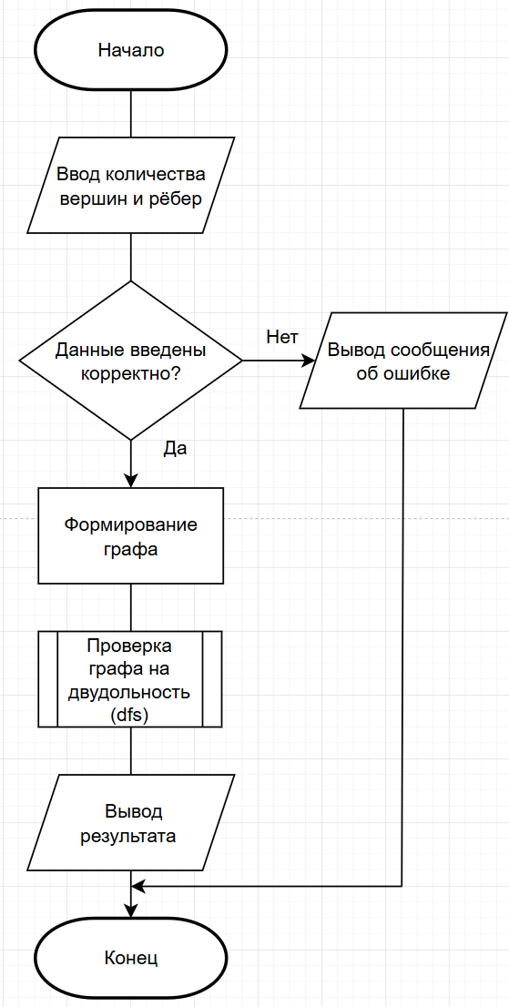
Рисунок Б.1 — Общая блок-схема программы для задачи 1
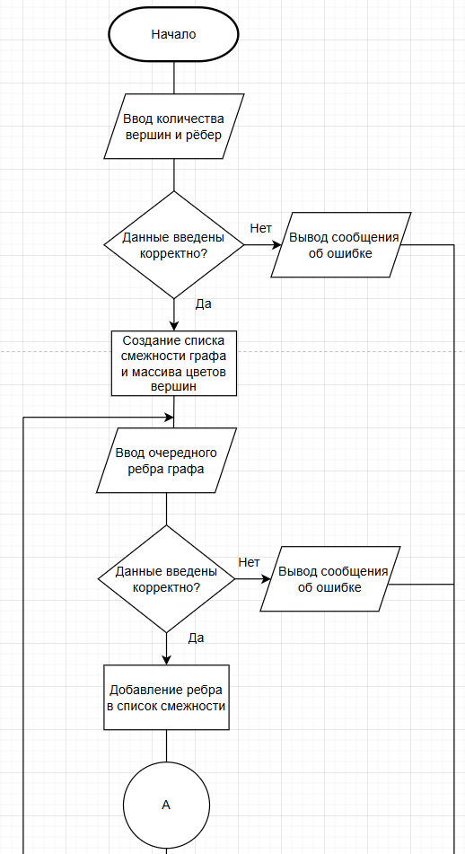
Рисунок Б.2 — Блок-схема функции main для задачи 1 (первая часть)
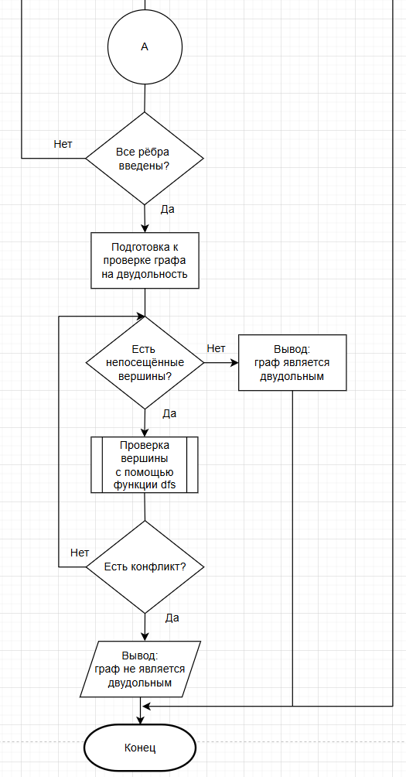
Рисунок Б.3 — Блок-схема функции main для задачи 1 (вторая часть)

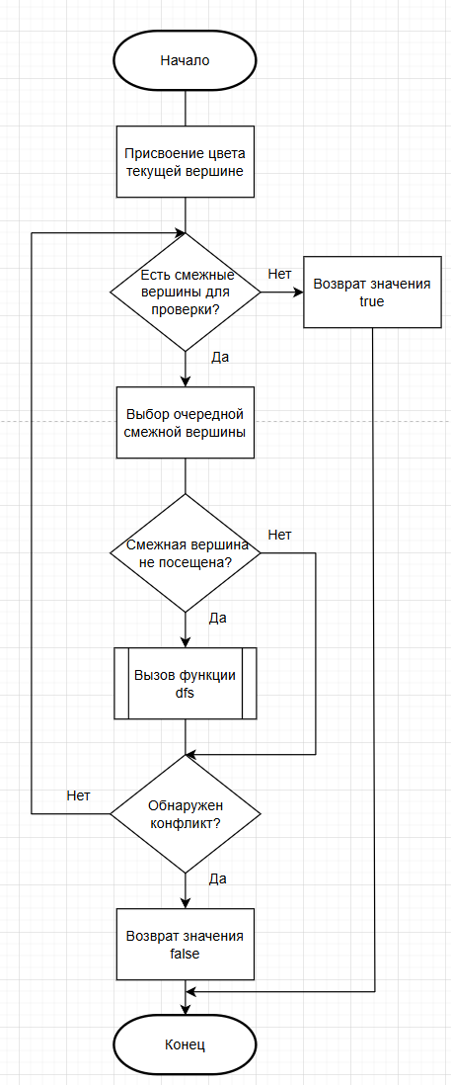
Рисунок Б.4 — Блок-схема функции dfs для задачи 1
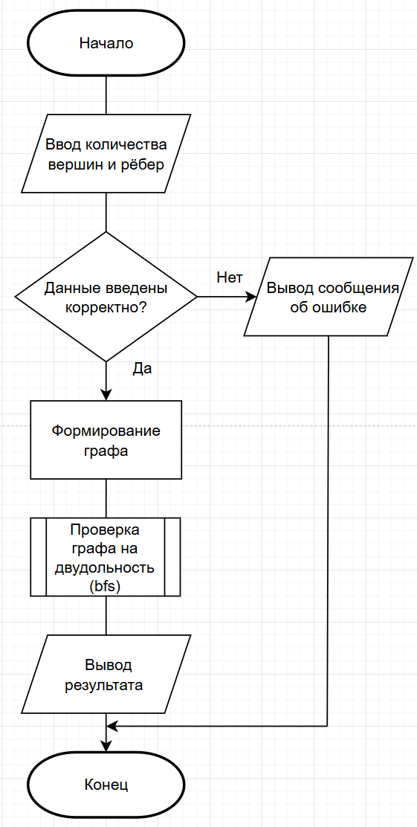
Рисунок Б.5 — Общая блок-схема программы для задачи 2


Рисунок Б.6 — Блок-схема функции main для задачи 2 (первая часть)

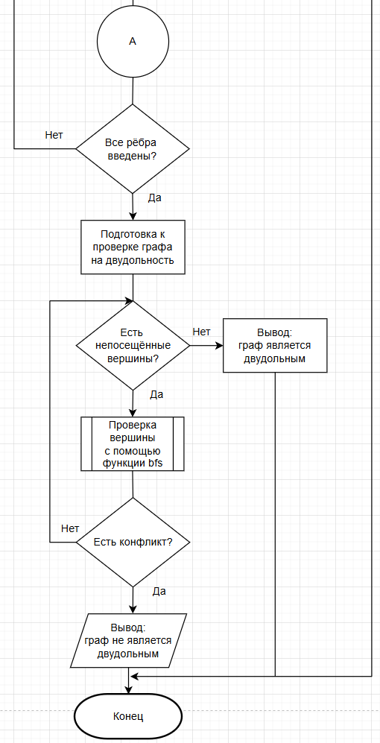
Рисунок Б.7 — Блок-схема функции main для задачи 2 (вторая часть)

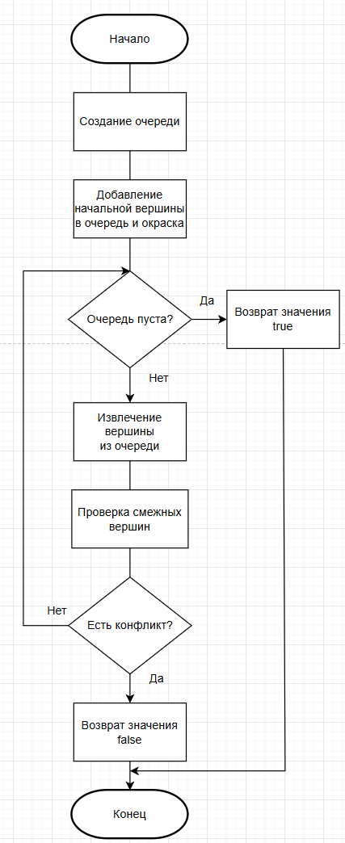
Рисунок Б.8 — Блок-схема функции bfs для задачи 2

